

CL3000S-H软件使用说明书

编 制：樊江凯
版 本：V1.2
时 间：2015年9月17日

目 录

修订记录 1
1. 软件登陆 2
2. 单、三相切换 2
3. 参数录入 3
4. 试验界面 4
4.1 计量功能 4
4.2 需量功能 4
4.3 事件记录 5
4.4 负荷记录 5
5. 审核存盘 6
6. 辅助工具 6
6.1 设备通道配置: 6
6.2 485通道配置 7
7. 方案管理 8
a) 计量功能 8
b) 需量功能 9
c) 事件记录 9
d) 负荷记录 10
方案完成保存 10

修订记录
修订日期 | 版本 | 修订描述 | 制/修订人 | 批准人
20130514 | V1.0 | 第一次发布 | 樊江凯
20140114 | V1.1 | 第二次发布 | 樊江凯
20150917 | V1.2 | 第三次发布 | 张志广

- 软件登陆
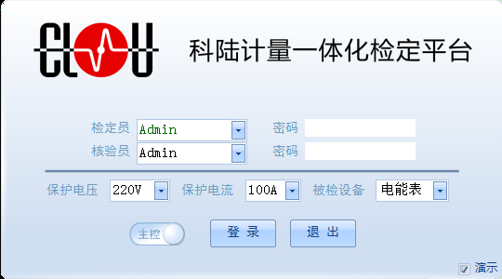

选择检定员、核验员，输入密码；选择保护电压、保护电流、被检设备进行登陆。右下角打钩代表演示模式，不打钩登录进入正式模式。
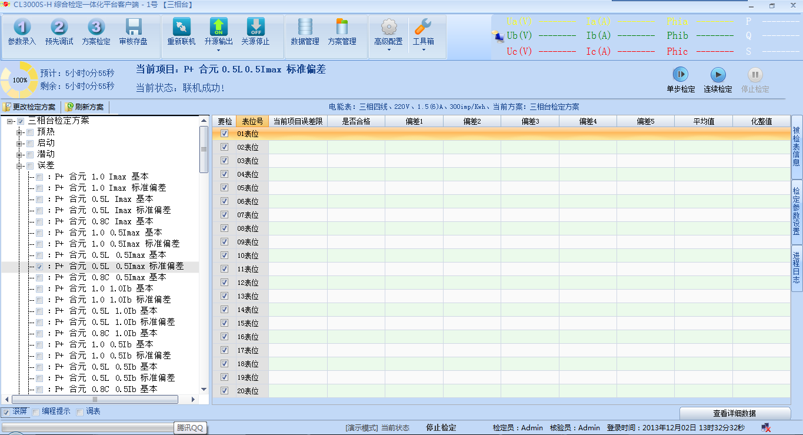
下面的系统配置在“高级配置”里，辅助工具在“工具箱”里。
- 单、三相切换

操作步骤 | 示图
- 选择  高级配置→系统配置 | 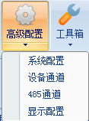
- 更改“台体类型”为“三相台”或“三相台”  - “确定”。 | 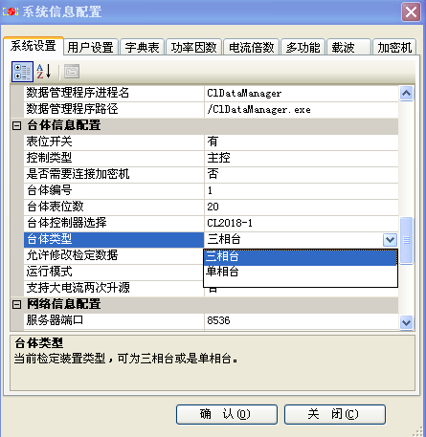
4.重启软件后生效。

- 参数录入
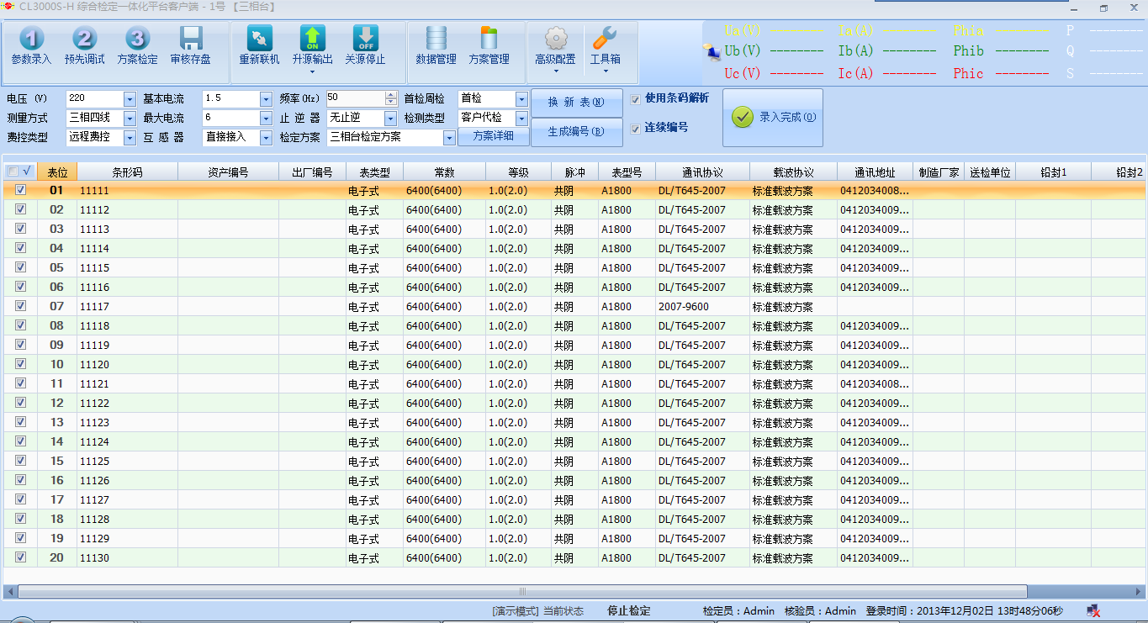
录入被检设备的基本信息，选择检定方案（方案配置在后面章节有详细叙述），确定无误后，点“录入完成”继续进入检定。
- 试验界面
  - 计量功能

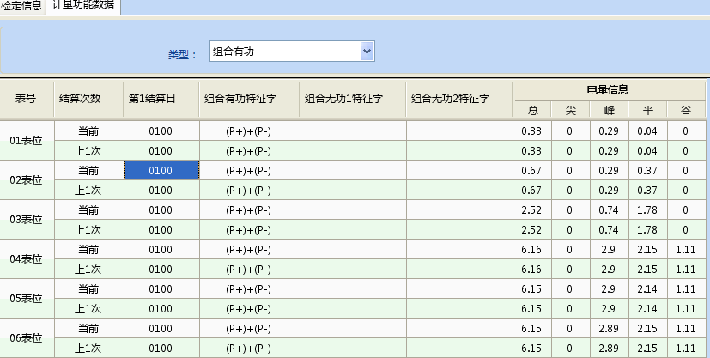
  - 需量功能

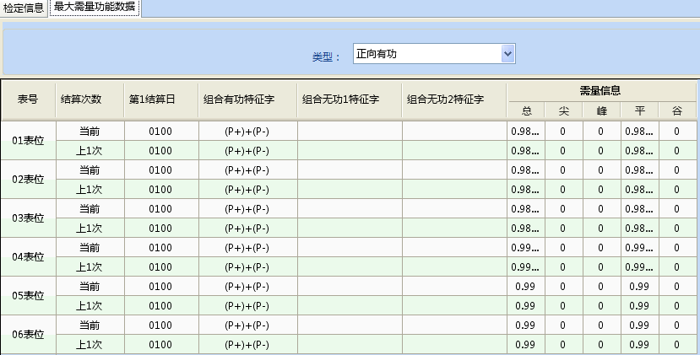
  - 事件记录

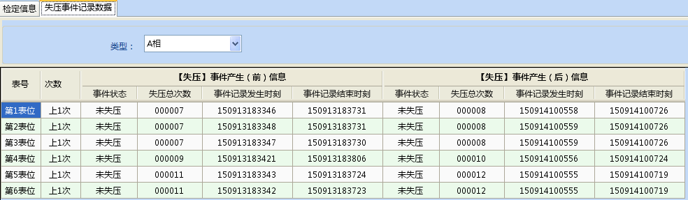
  - 负荷记录

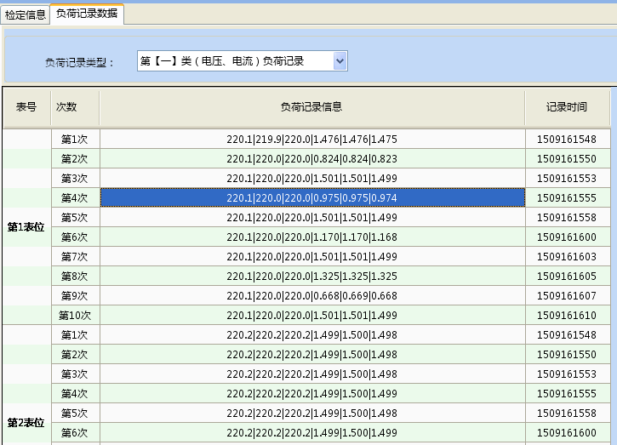
- 审核存盘
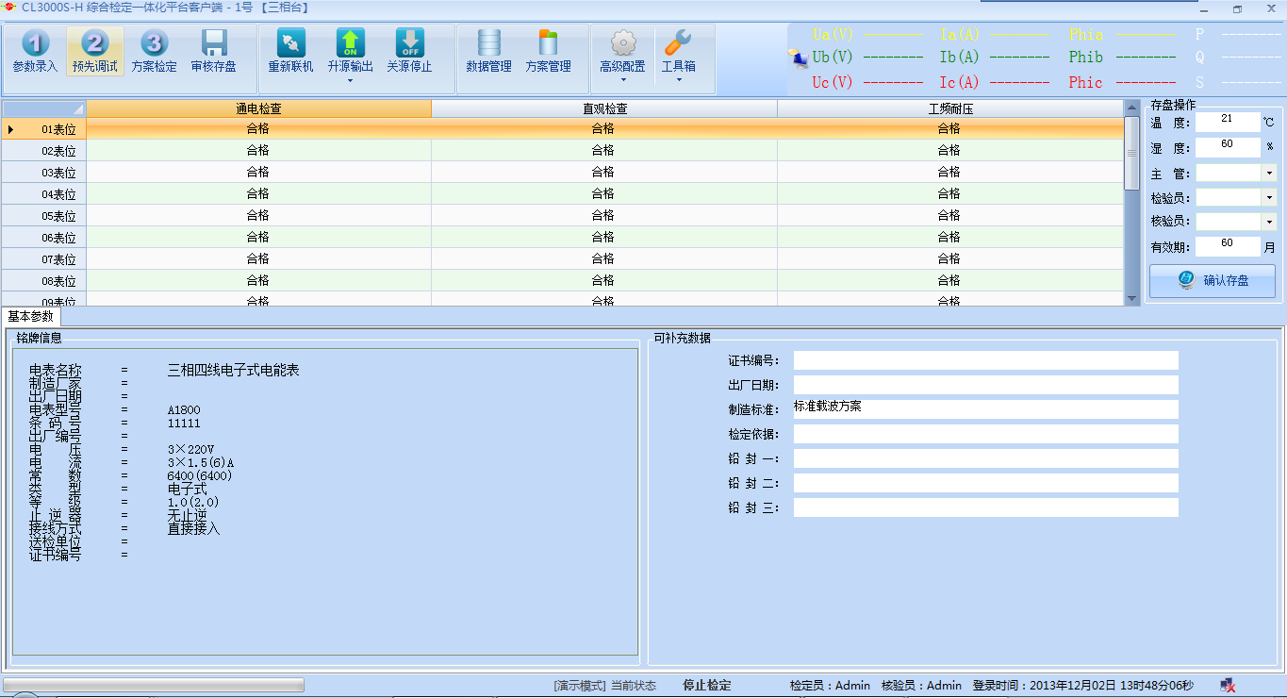
检查检定数据，选填“存盘操作”区的信息，确定无误后确认存盘。
- 辅助工具

  - 设备通道配置:

操作步骤 | 示图
1.选择
辅助工具→设备通道配置
2.各个设备的端口、波特率等配置界面，双击某一行进行修改参数； | 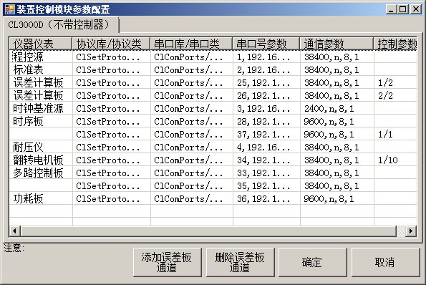
- 双击某一行后，可以更改串口号、IP地址、Port号、波特率等  - 点“确定”完成修改。 | 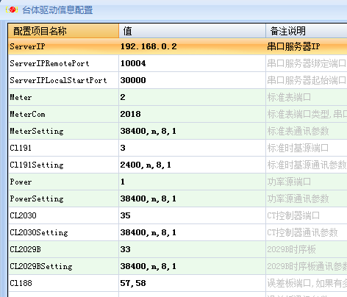

  - 485通道配置
操作步骤 | 示图
1.选择
辅助工具→485通道配置
2、此为装置的每个表位的485通道端口号，“通道号”代表表位，“端口参数”是2018-X的端口号+IP+LocalPort+RemotePort  3、双击要修改的通道号一行 | 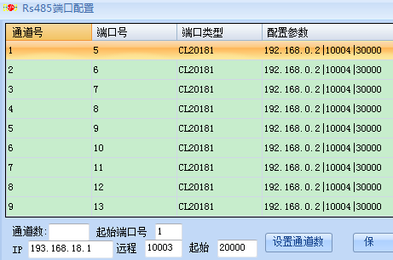
4、修改相应参数后，确定 | 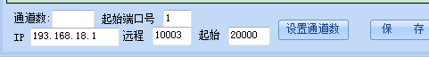
- 方案管理
方案大项目 | 示图
目前总共14大项。  每个大项里包含多个小项目将在下面列出如何配置。 | 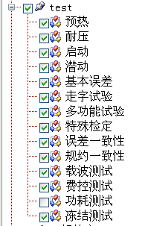

  - 计量功能

操作步骤 | 示图
1、选中计量功能
2.按照右边的列表，添加要检定的项目 | 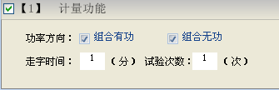
功率方向：选择组合有功时，对应做正向有功、反向有功；选择组合无功时对应做四象限无功；
试验次数对应结算次数；
试验时间对应每个方向走字的时间

  - 需量功能
操作步骤 | 示图
1、选中需量功能
2.按照右边的列表，添加要检定的项目 | 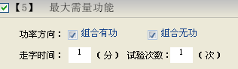
功率方向：选择组合有功时，对应做正向有功、反向有功；选择组合无功时对应做四象限无功；
试验次数对应结算次数；
试验时间，本试验时间无效，已在试验流程中优化，每个方向运行6分钟；

  - 事件记录
操作步骤 | 示图
1、选中事件记录
2.按照右边的列表，添加要检定的项目 | 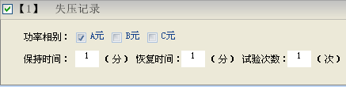
  - 负荷记录
操作步骤 | 示图
1、选中负荷记录
2.按照右边的列表，添加要检定的项目 | 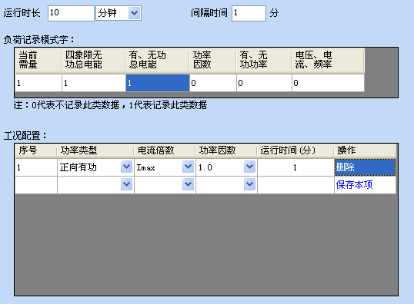
 | 负荷记录模式字对应要记录的数据；运行时长为总运行时间，实际运行次数为运行时长除以间隔时间；

方案完成保存
操作步骤 | 示图
1、在需要检定的项目选中，然后点击保存。 | 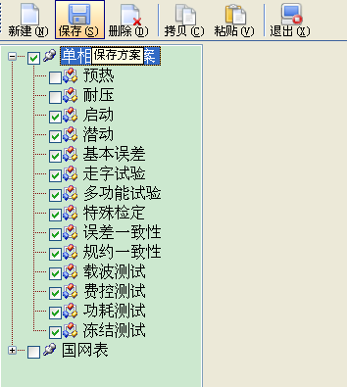
2弹出 保存对话框，点击是。 | 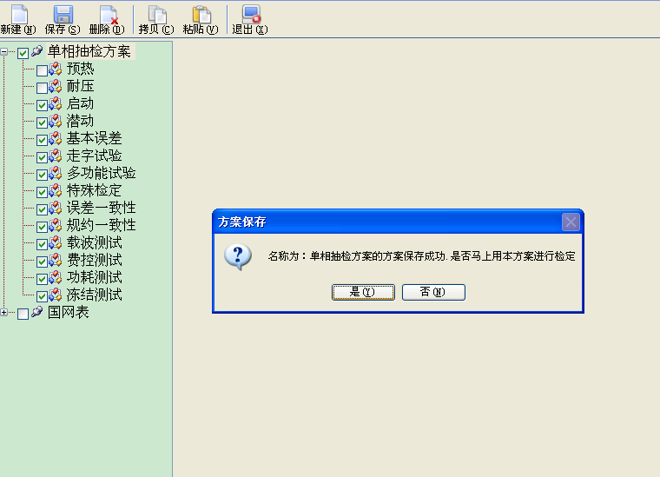
3.退出

